INSTITUTO DE EDUCAÇÃO INFANTIL E JUVENIL
OUTONO, 2020. LONDRINA, 6 DE ABRIL.
NOME: ____________________________________ TURMA: 1º ANO_________
ciências- conhecimento físico
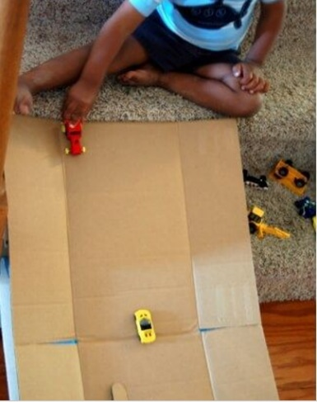
INTERAÇÕES ENTRE OS OBJETOS - BRINCANDO COM RAMPAS

O SEU DESAFIO É MONTAR UMA RAMPA E DESCOBRIR QUE CAMINHO UMA BOLA OU OUTRO OBJETO FAZ AO DESCÊ-LA.
EXPERIMENTE COLOCAR DIFERENTES POTES NO FINAL DA RAMPA E CALCULE O MELHOR LUGAR PARA APANHAR A BOLA OU O OBJETO QUANDO ELE DESCER POR ELA.
SERÁ QUE VOCÊ CONSEGUE? SERÁ DIVERTIDO?

VOCÊ IRÁ PRECISAR DE:
- OBJETOS QUE ROLEM ;
- 2 RECIPIENTES DE DIFERENTES TAMANHOS. EXEMPLO: POTE DE REQUEIJÃO- 200G, POTE DE CHOCOLATE EM PÓ - 500G;
- UMA PRANCHA DE MADEIRA , OU UMA FORMA, OU UMA TAMPA DE PAPELÃO – PARA MONTAR UMA RAMPA (UM PLANO INCLINADO).

DEPOIS DE BRINCAR:
REPRESENTE A SUA EXPERIÊNCIA E OS RESULTADOS DA BRINCADEIRA EM UMA FOLHA SULFITE A4.
SE PUDER TAMBÉM GRAVE UM VÍDEO DE SUA BRINCADEIRA.

EU DESCOBRI__________________________________________________________________
____________________________________________________________________________
____________________________________________________________________________

TÍTULO:______________________________________________________________________________________________________

